
Burggrafenlauf 2024 als Trainings-Wettkampf

Liebe Freunde des Burggrafenlaufes,
unsere geliebte Traditionsveranstaltung findet auch in diesem Jahr wieder statt.
Es bleibt bei der Durchführung als Trainings-Wettkampf, aber mit dem gleichen sportlichen Geist
eines Wettkampfes.
Eingeladen sind ALLE Sportler, ob Vereinsmitglied oder einfach nur Laufbegeisterter.
Lasst uns ein schönes Lauffest feiern! Bringt bitte Wechselkleidung mit. Nach dem Zieleinlauf
bieten wir Verpflegung zur Stärkung.
Die Kosten der Versorgung übernimmt der Verein.
Wir freuen uns über eine angemessene Spende die eine lokale Institution unterstützt.

Geplanter Ablauf:
Am 16. März treffen wir uns um 14.00 Uhr im Gaßbachtal in Stromberg. Wir laufen gemeinsam ein. Der gemeinsame Start zum Halbmarathon erfolgt um 14.30 Uhr.
5 und 10 km-Läufer starten um 15.00 Uhr.
Diese Vorgabe ist eine Empfehlung. Wer mag kann jederzeit „seinen Lauf“ beginnen und läuft so
lange und so viele Runden wie er mag.
Achtung: Jeder stoppt seine Laufzeit selber. Tragt eure gelaufene Zeit gern in die ausliegende Liste ein.
Diese Liste veröffentlichen wir später auf der Homepage.
Das Motto ist: GEMEINSAM TRAINIEREN und GEMEINSAM SPAß HABEN!
Es gibt nicht viele, aber doch ein paar Regeln, die bitte unbedingt von jedem zu beachten sind:
1) Wir laufen auf öffentlichen Straßen und Wegen. Dementsprechend ordnen wir uns der
Straßenverkehrsordnung unter, um eine Gefährdung der eigenen und anderer Personen
auszuschließen.
2) Nebeneinanderlaufen bitte nur dort, wo genügend Platz ist und es die Streckengegebenheit
hergibt. Gerade wenn schnellere Läufer von hinten heraneilen, bitten wir um beiderseitige
Rücksicht.
3) Dies ist eine Trainingseinheit. Jeder startet für sich und auf sein eigenes Risiko.

Verpflegung: Im Bereich Start/Ziel können wir uns in jeder Runde mit Wasser, Tee und Cola versorgen. Als gemeinsamen Abschluss finden wir uns gern zu Kaffee und Kuchen zusammen.

Wir freuen uns auf eine tolle Laufveranstaltung.

Euer TrainerTeam Dienstagsgruppe

Laufrunde
Achtung: Einstich zum Wendepunkt nur erste Runde Halbmarathon!

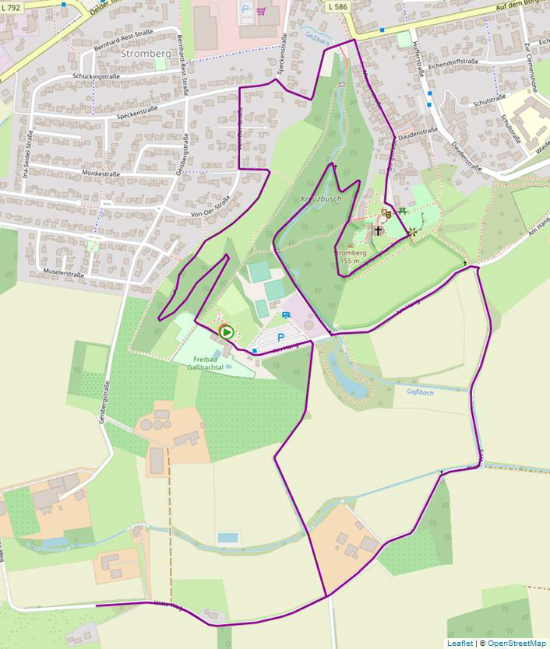

Wendepunkt

Dieses Teilstück nur Halbmarathon! Nur in der 1. Runde!
Mannis Hill
Start/Ziel

